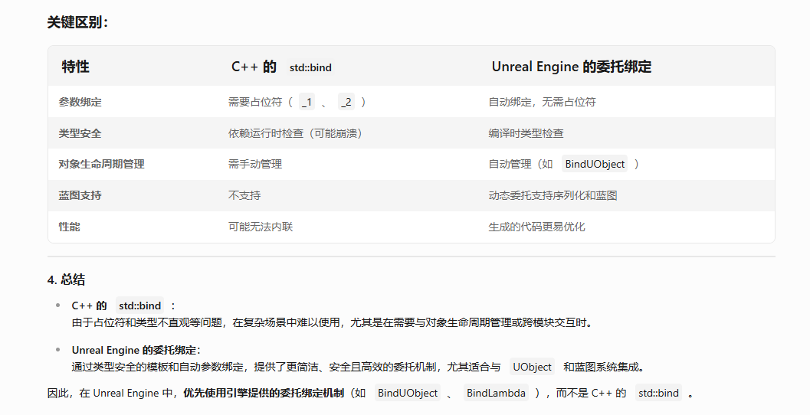

我现在总结一下，lamdba表达式和bind都是用于创建一个函数对象，或者将一个函数绑到到对象上，但是bind因为有占位符到问题，所以可读性和可用性都不如lambda，lambda通过捕获和传参到方式代替来占位符，而在虚幻引擎中，bind函数会自动绑定参数，用于实现委托

